ÅRSMÖTESPROTOKOLL
DANSKLUBBEN ROCKSULAN
2023-03-25

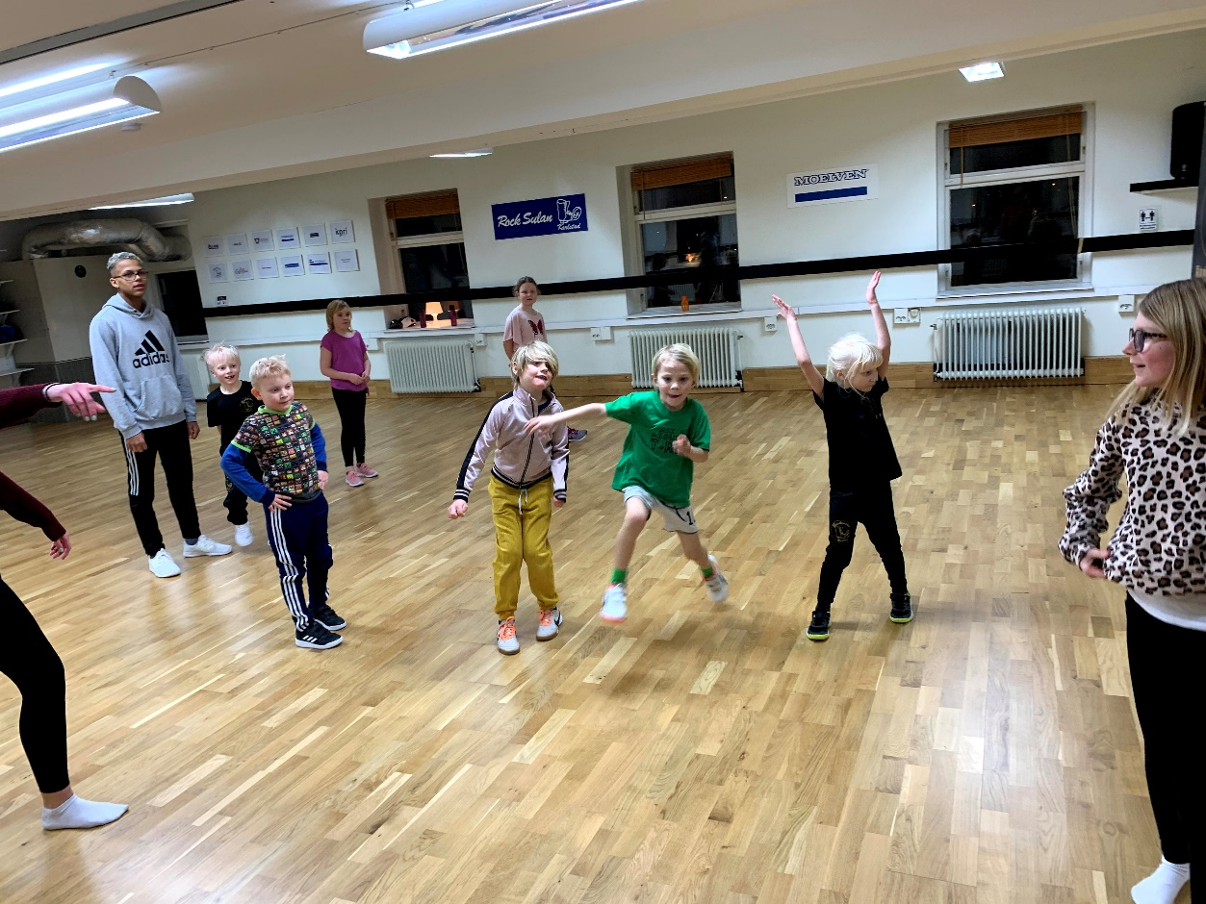

- Årsmötets öppnande
Föreningens ordförande Linda Hedlund hälsar välkommen och förklarar årsmötet för öppnat.
- Val av mötesordförande och protokollförare
Årsmötet väljer Helena Pallin till mötesordförande samt Johannah Steen till protokollförare.
- Fastställande av mötets röstlängd
Alla närvarande vid årsmötet är medlemmar i föreningen och har därmed rösträtt.

- Fråga om kallelse behörigen skett
Kallelse har utgått som föreningens stadgar anger via sociala medier samt i klubblokalen.

- Fastställande av dagordning
Dagordningen fastställs utan tillägg.
- Val av protokolljusterare tillika rösträknare
Caroline Karlsson och Linda Svensson väljs till protokolljusterare samt rösträknare.
- Föredragning och fastställande av verksamhets- och förvaltningsberättelse (balans- och resultaträkning) för det senaste verksamhets/räkenskapsåret
Linda Hedlund går igenom föreningens verksamhetsberättelse för året 2022 och representanter från kommittéerna redogör för kommittéernas verksamhetsberättelser.
Även förvaltningsberättelsen redogörs av Linda Hedlund. Frågor som uppkommer är följande:
Vad är motiveringen till att priset för barnkurserna har höjts till 600 kr?
- Föreningen har fått påbackning från flera håll om att vi legat lågt i pris i relation till den kompetens som våra ledare har. Styrelsen har då känt att föreningen ”rear ut” våra ledares kompetens och har därför valt att höja priset till 600 kr. Överskottet från våra barnkurser kommer att gå till att marknadsföra våra kurser på ett större plan och på så vis förhoppningsvis få barnverksamheten att växa.
Hur ligger vi prismässigt jämfört med andra föreningar (idrotter) anslutna till RF?
- Linda Hedlund återkommer med svar på denna fråga.
- Föredragning av revisionsberättelse över styrelsens förvaltning under det senaste verksamhets/räkenskapsåret
Kjell Andersson berättar om revisorernas arbete och går igenom revisionsberättelsen.
- Beslut om ansvarsfrihet för styrelsen för den tid revisionen avser
Årsmötet beslutar om ansvarsfrihet för styrelsen.
- Fastställande av medlemsavgifter för nästkommande år
Nuvarande medlemsavgifter kvarstår
Enskild medlem: 125 kr
Familjemedlemsskap: 275 kr
- Fastställande av verksamhetsplan och budget för kommande verksamhets/räkenskapsår
Linda Hedlund redovisar verksamhetsplan och budget för 2023. I budgetarbetet har kommittéerna denna gång varit mer delaktiga och lagt budget för varje enskild kommitté.
Årsmötet fastställer verksamhetsplan och budget för kommande år.
- Behandling av styrelsens förslag och i rätt tid inkomna motioner
Punkten utgår då det inte inkommit några motioner.
- Val av
a) föreningens ordförande för en tid av två år
Linda Hedlund väljs till ordförande för en tid av två år.
b) halva antalet övriga ledamöter i styrelsen för en tid av två år
Johannah Steen, Therese Olsson, Sara Pauselius väljs till ledamöter för en tid av två år.
c) halva antalet suppleanter i styrelsen för en tid av två år;
Patrik Blom väljs till suppleant för en tid av två år.
d) halva antalet revisorer för en tid av två år samt en revisorssuppleant för en tid av ett år
Fredrik Wahlqvist väljs som revisor på en tid av två år samt Helena Pallin väljs till revisorssuppleant för en tid av ett år.
e) halva antalet ledamöter i valberedningen för en tid av två år
Andreas Larsson och Martina Nilsson väljs till ledamöter för en tid av två år.
f) ombud till förbundsmöte, SDF-möte, samt ev. andra möten där föreningen har rätt att representera med ombud
Årsmötet beslutar att styrelsen får ansvar att utse representant vid möten där föreningen har rätt att delta.
- Övriga frågor
Inga övriga frågor anmälda.
- Årsmötets avslutande
Mötesordförande Helena Pallin förklarar årsmötet avslutat.

__________________________ __________________________
Ordförande Helena Pallin Sekreterare Johannah Steen

__________________________ __________________________
Protokolljusterare Caroline Karlsson Protokolljusterare Linda Svensson

